高速串行总线——一致性测试方案
来源：互联网
如何将测试系统对信号的影响降低到最小，并且无失真的采集待测信号，对新的设计方案的评估、测量是非常重要的。可以分为五个重要的部分：
●连接性
●测试码型产生
●接收端测试
●信号采集
●信号分析
连接性
测量路径中，包括 DUT 到示波器通道的信号路径，同样也存在着传输线效应，可以导致信号的损伤以致测试失败。用正确的探头进行正确的连接是非常重要的。高速串行总线标准的机械结构部分，有时称为物理媒介相关(PMD)规范，决定了如何连接DUT。对于不同的标准，有着不同的连接方式，每一种都有独特的特性。
有下列五种方式满足各种信号探测的需求：
●最新的三模(TriMode)差分探头能够通过一次连接，实现差分、单端和共模信号的测试。
●用单端探头进行“伪差分”探测，可以完成差分、单端和共模信号的测试
●SMA“伪差分”探测适用于测试夹具和示波器的连接
●用差分探头直接测量差分信号
●SMA“真差分”探头连接示波器和测试夹具
要注意到探头将会对DUT 施加一定的负载。不同的探头都有不同的电路模型，输入阻抗会随着频率的升高而变化，会影响被测电路的行为和测量的结果。

TriMode 差分探头
TriMode差分探头不同于传统的差分探头，可以用一个探头，仅需要和被测电路连接一次，实现单端、差分和共模信号的测量。
以往对共模信号的测试，需要两个单端探头分别探测差分信号正端和负端，然后在通过两个通道做加法运算得到共模信号(如图1所示)。新型的TriMode探头能够仅有一个探头完成共模信号的测试。
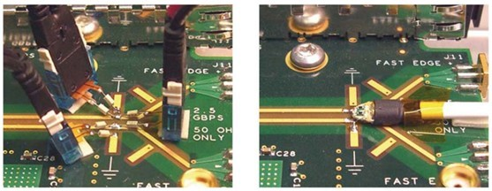
图1a/2b：Tri-Mode(右)简化了传统探测方式(左)
用单端探头进行“伪”差分测量
通常使用探头在电路板上进行电路故障定位，需要探头能够灵活方便的在不同的走线上、引脚上探测电压信号。两个有源单端探头可以分别探测差分信号的两端来进行伪差分的测量和共模信号的测量。如图2所示。两个探头分别连接在示波器的两个通道上，通过示波器上的数学运算得到差分或者共模信号。因为要使用到示波器的两个通道，因此在测量前，通道之间的时间偏差(Skew)校准是非常重要的。
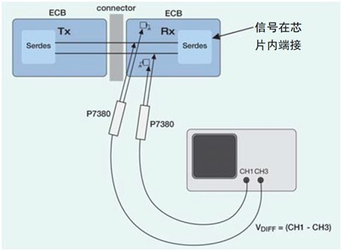
图2：在接收端芯片处进行伪差分探测
用SMA 电缆方式进行“伪”差分测量
许多的一致性测试夹具和原型电路都是通过高频的SMA 连接器输出待测信号。在这种环境下，用SMA 同轴电缆连接信号进行伪差分测试是可行的。信号的发送端直接将信号输出到示波器，示波器每个采集通道内部采用50欧姆负载端接。可以通过SMA接口适配器直接将信号连接在示波器通道上。
正如前面所描述，伪差分测试需要使用到示波器两个通道，通道间的时间偏置校准非常重要。图3说明了使用SMA 进行伪差分测试的情况。
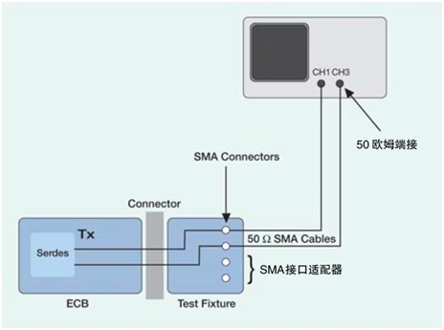
图3：使用SMA 电缆连接夹具和示波器

使用差分探头进行信号探测
真正的差分探头具有低的损耗、良好的信号保真度。图4描述了在接收端芯片处使用差分探头测试的例子。
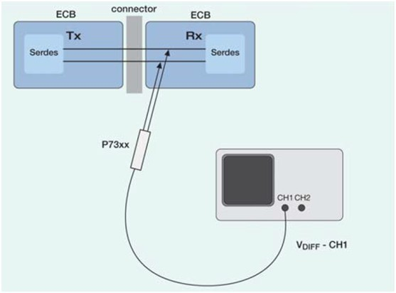
图4：在接收端使用差分探头探测信号图
真正的差分测试不像伪差分测试，仅需要一个示波器通道，无需对波形使用数学运算。这样可以更好的利用示波器多通道、高采样率的优势，同时测试更多的差分信号。有利于高速串行信号多通道测试。
使用SMA 真差分探头
对于一致性测试点定义在连接器或是夹具端面的串行标准而言，探头输入端是SMA 接口的差分探头是最理想的信号探测方法。探头的两个SMA 输入端提供了100欧姆的差分端接，并且提供用户可调节的端接电压，端接电压可以根据不同的信号类型而选择。如果信号发送端驱动100欧姆的负载，共模的连接器可以开路。图5描述了在连接器端或夹具端使用真差分SMA 探头的情况。
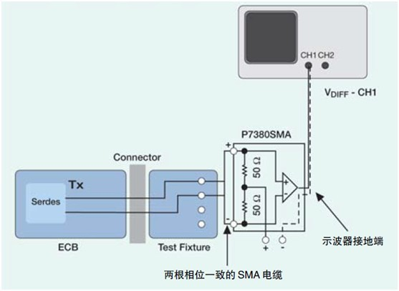
图5：使用SMA 差分探头连接在夹具上进行信号探测
测试夹具
测试夹具对信号的影响会随着信号速率上升而变大。因此对高速串行系统进行一致性测试必须使用经过认证的合格的夹具。可能对于3Gbps 的SATA 信号而言，很多夹具的影响可以忽略不计，然而对于速率更快的PCIE和HDMI，夹具的影响非常的大，必须要重新设计现有的夹具系统。
对于某些应用，低成本的FR4板材已经不在适用于第二代和第三代串行总线的设计了，因为FR4在高频情况下表现出更多的损耗、反射和延时，进而不得不采用更昂贵更好的介质材料。
测试码型产生
每一种串行标准都指定了作用在DUT 一致性测试中的“黄金”测试码型。这些指定的码型是全面测试DUT 以达到预期效果的关键。
例如PCI Express，信号发送端和接收端产生自己的测试码型。而其他的一些标准采用了更复杂的对信号处理的方式。
如果需要外部产生测试码型信号，那么测试仪器必须按照规范定义，产生频率、幅度等完全一致的测试信号激励DUT。可编程信号源包括：
●定时数据发生器提供标准的测试信号，例如TS1 和TS2 训练信号或伪随机码流(PRBS)
●任意波形发生其(AWG)提供任意的数据码型以及真实环境中的各种干扰，如噪声、抖动、延时等
●抖动产生源用与改变测试码型数据的抖动以进行压力测试
●全新的多合一的信号发生器简化了模拟波形、数据码型产生，可以更加方便的调节信号源调制方案
通过测试仪器之间的互联，如示波器、逻辑分析仪和主控机等，实现自动的测试，可以更加准确的完成一致性测试。AWG 可以通过Matlab 可自定义的波形数据，以及对示波器所捕获数据的回放功能，可以加速测试的进程。
接收端灵敏度测试
虽然接收端位于各种各样传输路径的末端，但也必须要满足不同信号发射端、不同传输路径的兼容性测试。为了保证兼容性，接收端芯片内部，特别是CDR(时钟恢复)和解串行部分，在特定恶劣的场合下必须能够正常的工作。CDR 必须能对带有抖动和噪声的信号进行时钟的提取。同样，解串行器必须按照规范要求容忍一定量的抖动、噪声和通道间的时间延迟。
测试过程
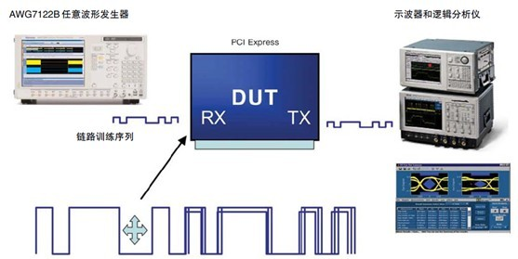
改变幅度、斜率和过零点电压，增加抖动和噪声
图6：PCI Express 接收端测试环境
图6描述了单通道PCI Express接收端测试的组成。根据不同的标准，具体的测试参数、过程和容限值都有所不同，基本的测试方法描述如下：
●设置DUT 进入环回(loopback)模式，用逻辑分析仪、示波器、串行总线协议分析仪或误帧检测仪监控数据发送端信号是否与测试码型一致。
●在数据流中插入“黄金”测试码型
●改变幅度已确保接收端能准确的识别1 和0
●改变差分对的时间偏差用以检验能否容忍真实电路环境中的信号延时
●插入抖动确保CDR 的PLL 能够跟踪输入信号
观察接收端芯片内部信号
接收端测试和调试的难点在于无法直接用探头探测到器件内部。许多接收端芯片内部有输入滤波器用来补偿传输链路的损耗和传输线效应，给CDR提供更“干净”的信号。因此，示波器探头所看到的信号是在滤波器之前的信号。
带有可编程DSP 技术的高级的示波器能够以接收端芯片的角度，捕获“虚拟探测点”的信号。通过在示波器中应用FIR 滤波器，示波器能够显示在输入滤波器之前和之后的信号。这样提供了更加精确的，影响CDR工作的抖动测试数据。图7a 和7b 描述了信号经过FIR 输入滤波器之前和之后的测量差异。
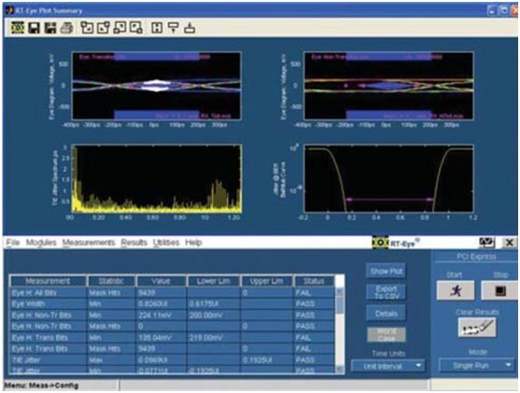
图7a. 接收机测试不带FIR 滤
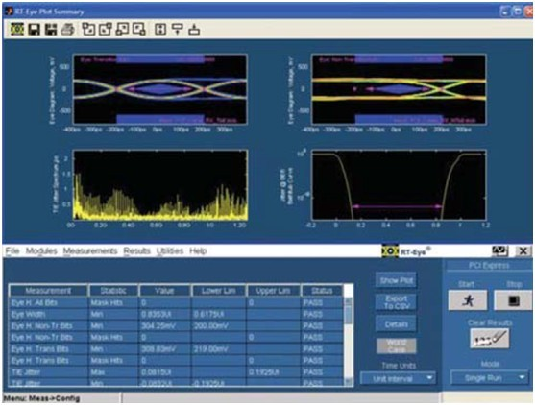
图7b. 接收机测试带有FIR 滤波
接收端幅度灵敏度测量
在信号进入到接收端芯片时，信号不可避免的会有能量的损失。幅度灵敏度测试就是用来检查当信号到达CDR和解串行器时，接收端能否准确的识别1 和0。
接收端时序测试
时序测试通过改变差分对间时间偏差和上升沿快慢，用来验证接收端容限。因此，数据码型发生器或任意波形发生器必须能够提供差分的信号输出。
接收端抖动容限测量
抖动容限测试目的是检验接收端能否正确的识别带有抖动的信号。如果能满足规范要求，说明CDR 能够恢复出正确的时钟，并能准确的在UI 中间进行采样。这也意味着即使信号中有抖动，解串行器仍能够正确的识别数据。图8 描述了抖动容限测试的组成。
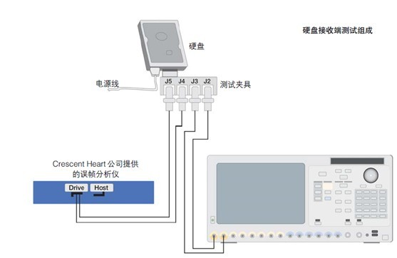
图8：接收端抖动测试组成
对于时钟嵌入式、8B/10B 的链路，例如PCIe，严格的抖动容限测试是非常重要的。波形发生器必须具有提供生成特定幅度、频率和调试方式(例如正弦波、方波三角波)等的抖动的能力。为了能够充分的模拟DUT所可能遇到的压力，波形发生器必须能都在上升沿和下降沿施加抖动。
目前，各个工作组对在接收端测试中的码间干扰(ISI)抖动干扰越来越感兴趣。工程师和研究人员正在评估ISI对接受端的影响，以及如何更好的测试和刻画码间干扰抖动。例如DisplayPort 标准和HDMI 标准中，需要使用电缆模拟器(cable emulator)模型用以模拟最差情况下的ISI。

